Creación de oportunidades en Odoo

Creación de una oportunidad en la fase inicial:

1. Nombre "MiVenta [tu_nombre]", no le asocies cliente, y configura un ingreso estimado de 8000 €. Guarda la oportunidad.

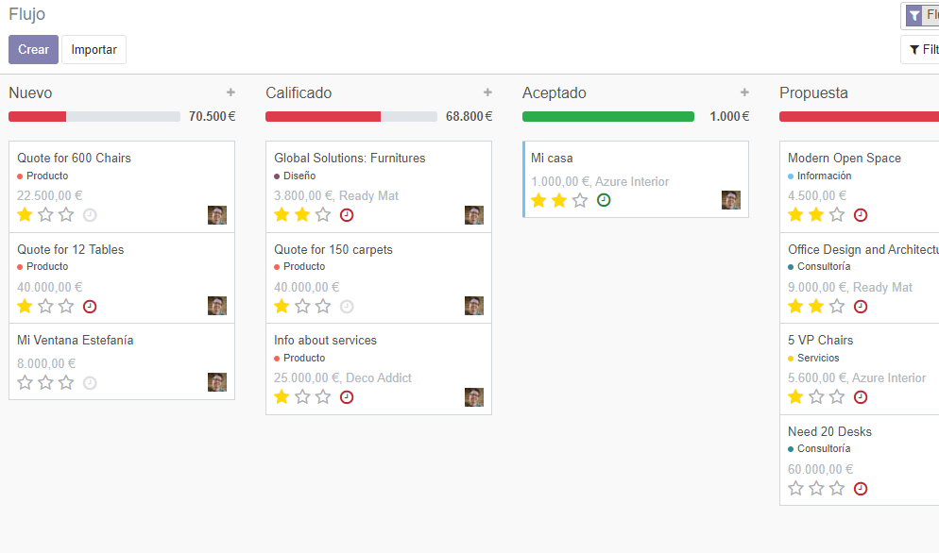

2. Desde la vista previa, planifica una actividad de tipo reunión que tendrá lugar el 20 de diciembre de 2021, y configura la prioridad más alta.

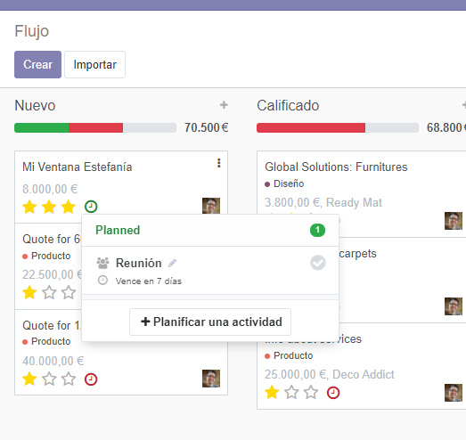

3. Edita la ficha de la oportunidad.

o Configura el cierre previsto para el 15 de enero de 2022, incluye una nueva categoría llamada “Instalación", que deberás crear.

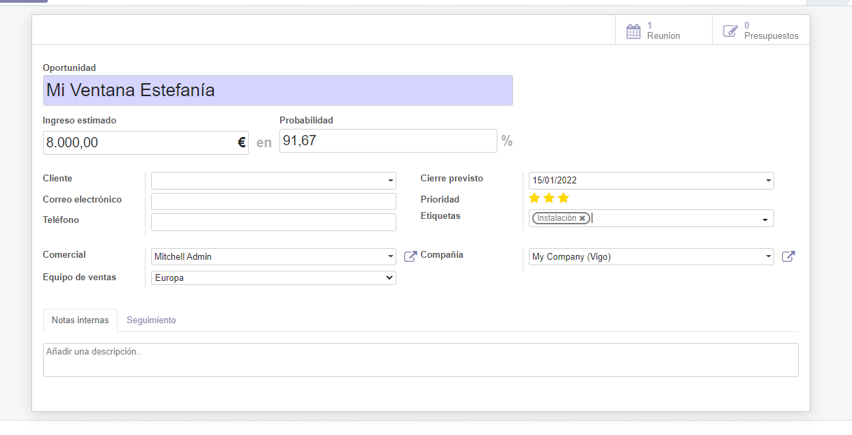

o En la sección de seguimiento indica que la oportunidad proviene de una campaña de "Black Friday" que fue distribuida por Facebook.

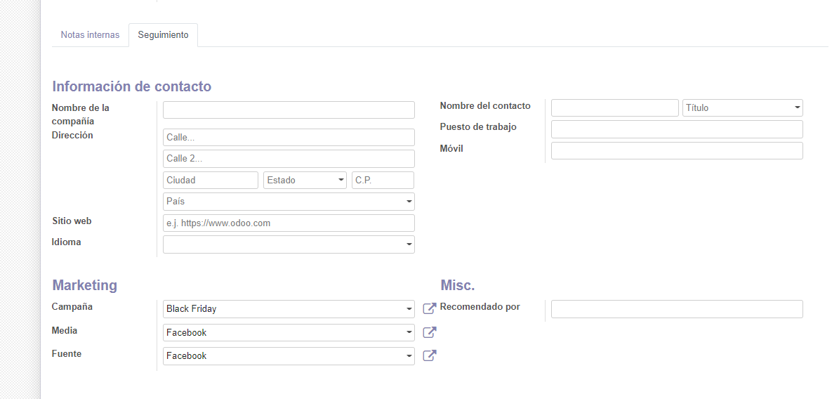

o Comprueba en la ficha que aparece la reunión que configuraste en el punto anterior y añade una nota al seguimiento “Instalación de mobiliario en oficina de cliente"

